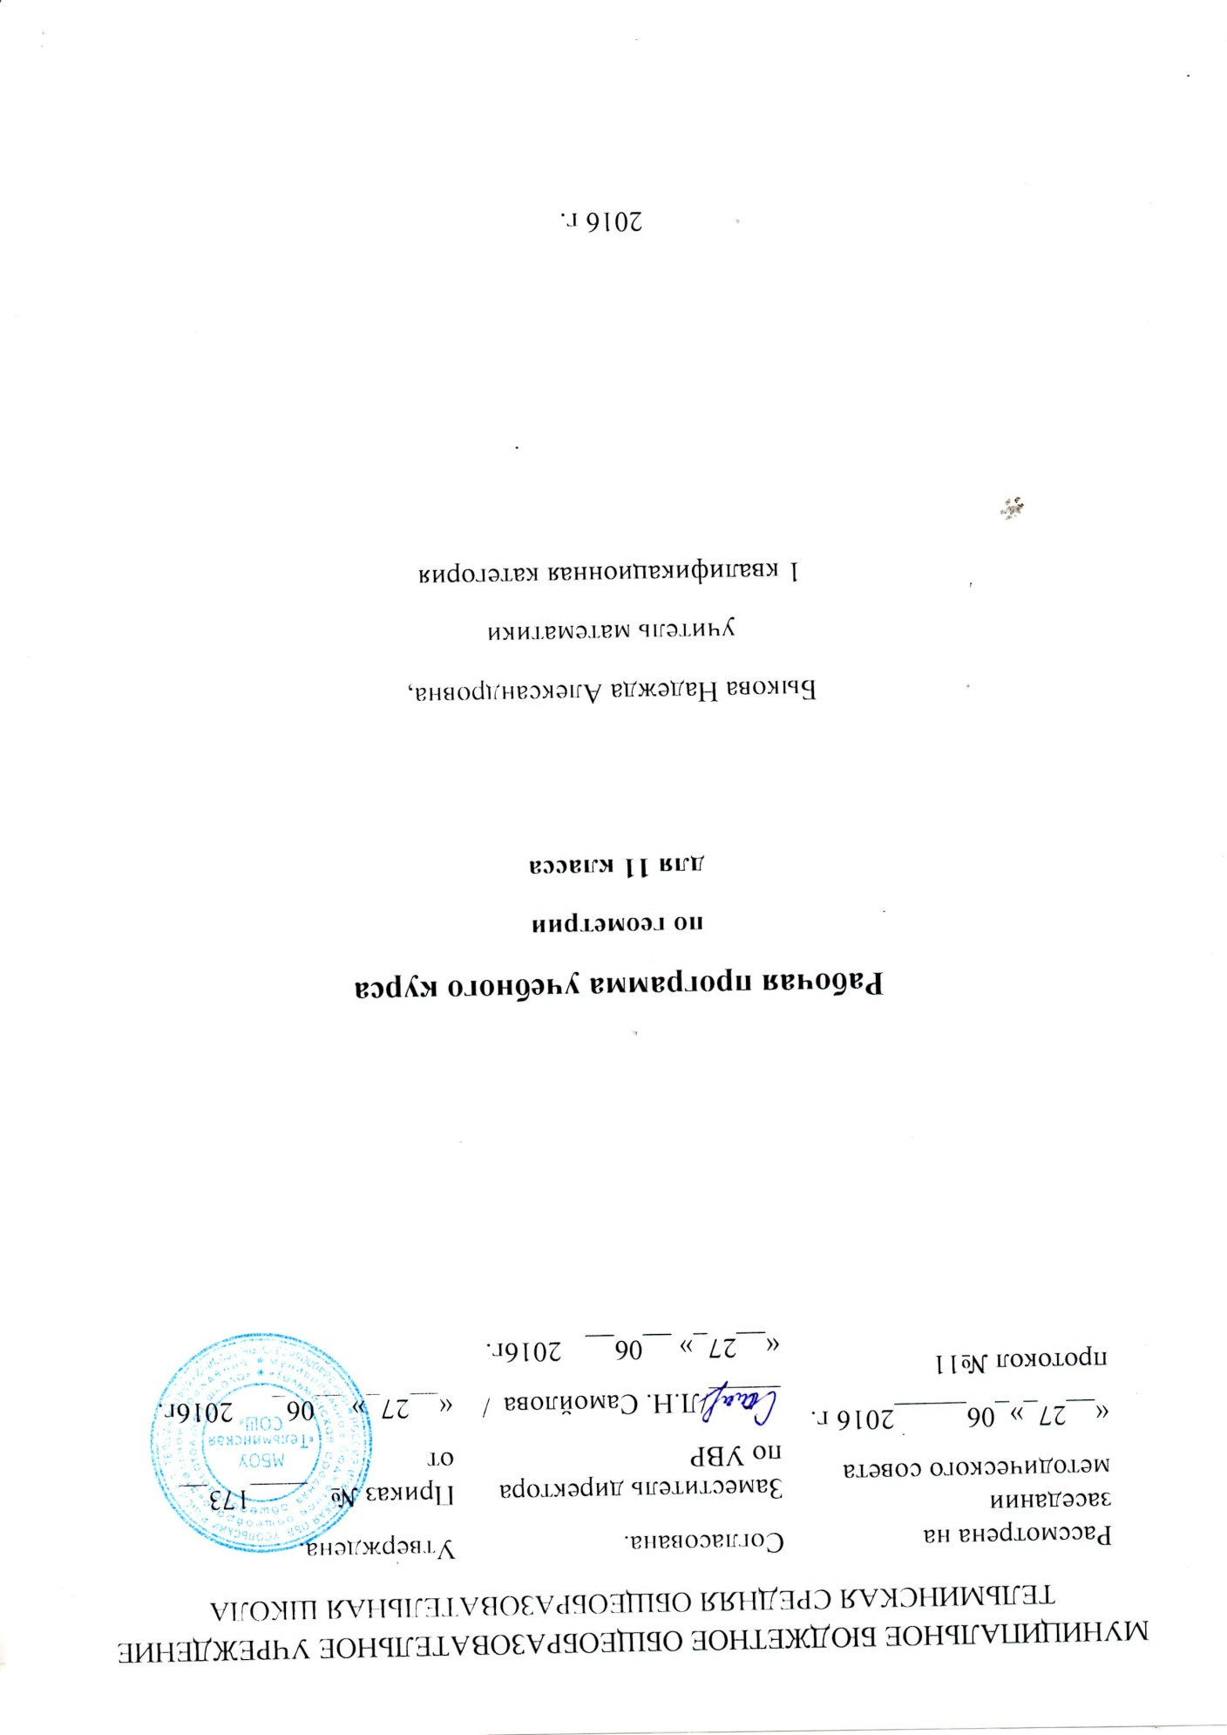

Пояснительная записка

Основные цели курса:
Изучение математики в старшей школе на базовом уровне направлено на достижение следующих целей:
- формирование представлений о математике как универсальном языке науки, средстве моделирования явлений и процессов, об идеях и методах математики;
- развитие логического мышления, пространственного воображения, алгоритмической культуры, критичности мышления на уровне, необходимом для обучения в высшей школе по соответствующей специальности, в будущей профессиональной деятельности;
- овладение математическими знаниями и умениями, необходимыми в повседневной жизни, для изучения школьных естественно- научных дисциплин на базовом уровне, для получения образования в областях, не требующих углубленной математической подготовки;
- воспитание средствами математики культуры личности, отношения к математике как к части общечеловеческой культуры через знакомство с историей развития математики, эволюцией математических идей; понимания значимости математики для общественного прогресса.
Задачи обучения:
- приобретение знаний и умений для использования в практической деятельности и повседневной жизни;
- овладение способами познавательной , информационно-коммуникативной и рефлексивной деятельностей;
- освоение познавательной, информационной, коммуникативной, рефлексивной компетенций.
А также освоение общекультурной, практической математической, социально-личностной компетенций, которые предполагают следующие компетентности:
-общекультурная компетентность:
- формирование представлений об идеях и методах математики, о математике как универсальном языке науки, средстве моделирования явлений и процессов;
- формирование понимания, что геометрические формы являются идеализированными образами реальных объектов;
-практическая математическая компетентность:
- овладение языком геометрии в устной и письменной форме, геометрическими знаниями и умениями, необходимыми для изучения школьных естественнонаучных дисциплин;
- овладение практическими навыками использования геометрических инструментов для изображения фигур, нахождение их размеров;
-социально-личностная компетентность:
- развитие логического мышления, алгоритмической культуры, пространственного воображения, интуиции, необходимых для продолжения образования и самостоятельной деятельности;
- формирование умения проводить аргументацию своего выбора или хода решения задачи;
- воспитание средствами математики культуры личности через знакомство с историей геометрии, эволюцией геометрических идей.

Нормативные документы, обеспечивающие реализацию программы

- Закон РФ от 29.12.2012 года №273-ФЗ "Об образовании в Российской Федерации".
- Федеральный перечень учебников, рекомендованных Министерством образования и науки Российской Федерации к использованию в образовательном процессе в общеобразовательных учреждениях, на 2016/2017 учебный год, утвержденный приказом Министерства образования и науки Российской Федерации от 31.03.2014 года № 253.
- Геометрия. Программы общеобразовательных учреждений. 10- 11классы/сост.Т.А.Бурмистрова.-М.: Просвещение,2011г
- «Геометрия. 10-11», учеб.для общеобразовательных учреждений:базовый и профильный уровни, Л.С.Атанасян, В.Ф. Бутузов, С.Б. Кадомцев и др, изд.-М.:Просвещение,2012г
- Б.Г.Зив, Геометрия. Дидактические материалы. 11класс. Базовый и проф.уровни/Б.Г.Зив.-М.: Просвещение,2012г

Обоснование выбора данной программы
За основу реализации данной программы взят УМК В.Ф.Бутузов и др., Геометрия: учебник для 10-11 классов общеобразовательных учреждений/2012г. Выбор основан на анализе образовательных потребностей учащихся и их родителей. В соответствии с законом «Об образовании» основной целью является обеспечение высокого уровня преподавания предметов учебного плана, соответствующего условиям государственных стандартов образования и требованиям современного информационного общества:
-соответствие УМК возрастным и психологическим особенностям учащихся;
-соотнесенность с содержанием государственной итоговой аттестации;
-завершенность учебной линии;
-обеспечение преемственности образовательных программ на разных ступенях обучения;
-возможность выбора современных подходов изучения литературы (деятельностный, коммуникативный и личностно-ориентированнный).
Выбранный учебник соответствует федеральным компонентам Государственного стандарта общего образования по математике.

Место и роль учебного курса.
Согласно Федеральному базисному учебному плану для образовательных учреждений Российской Федерации для обязательного изучения математики на этапе

среднего (полного) общего образования отводится не менее 280ч из расчета 4 ч в неделю. При этом предполагается построение курса в форме последовательности тематических блоков с чередованием материала по алгебре, анализу, дискретной математике, геометрии.
Примерная программа рассчитана на 280 учебных часов. При этом в ней предусмотрен резерв свободного учебного времени в объеме 30 учебных часов для реализации авторских подходов, использования разнообразных форм организации учебного процесса, внедрения современных методов обучения и педагогических технологий.
Количество часов: 2ч в неделю, всего 68 часов;
.

Формы организации учебного процесса
Исходя из уровня подготовки класса, использую технологии дифференцированного подхода и личностно – ориентированного образования.
Формы уроков в основном традиционные (комбинированный урок) или урок по изучению нового материала.
Методы обучения- репродуктивный(объяснительно – иллюстративный) и продуктивный (частично-поисковый).
Форма организации познавательной деятельности групповая и индивидуальная. Включены самостоятельные, тестовые и контрольные работы. По окончании курса проводится итоговая контрольная работа.
Технологии обучения.
- Современное традиционное обучение,
- педагогика сотрудничества
- уровневая дифференциация
- коллективный способ обучения
- технология групповой деятельности
- здоровьесберегающие технологии

Виды и формы контроля
Преобладающие формы текущего контроля знаний, умений, навыков,
промежуточной и итоговой аттестации учащихся: ответы на вопросы, самостоятельные, тесты, зачеты.

Планируемый уровень подготовки
В результате изучения геометрии на базовом уровне ученик должен знать/понимать:
● значение математической науки для решения задач, возникающих в теории и практике; широту и в то же время ограниченность применения математических методов к анализу и исследованию процессов и явлений в природе и обществе;
● значение практики и вопросов, возникающих в самой математике для формирования и развития математической науки; историю развития понятия числа, создания математического анализа, возникновения и развития геометрии;
● универсальный характер законов логики математических рассуждений, их применимость во всех областях человеческой деятельности;
Уметь:
● распознавать на чертежах и моделях пространственные формы; соотносить трехмерные объекты с их описаниями, изображениями;
● описывать взаимное расположение прямых и плоскостей в пространстве, аргументировать свои суждения об этом расположении;
● анализировать в простейших случаях взаимное расположение объектов в пространстве;
● изображать основные многогранники и круглые тела; выполнять чертежи по условиям задач;
● строить простейшие сечения куба, призмы, пирамиды;
● решать планиметрические и простейшие стереометрические задачи на нахождение геометрических величин (длин, углов, площадей, объемов);
● использовать при решении стереометрических задач планиметрические факты и методы;
● проводить доказательные рассуждения в ходе решения задач;
использовать приобретенные знания и умения в практической деятельности и повседневной жизни для:
● исследования (моделирования) несложных практических ситуаций на основе изученных формул и свойств фигур;
● вычисления объемов и площадей поверхностей пространственных тел при решении практических задач, используя при необходимости справочники и вычислительные устройства.

Учебно-методический комплект
1. Программы общеобразовательных учреждений. Геометрия.10-11классы, М.:Просвещение,составитель Т.А.Бурмистрова,2009год

2. Геометрия, 10–11: Учеб. для общеобразоват. учреждений/ Л.С. Атанасян,
В.Ф. Бутузов, С.Б. Кадомцев и др. – М.: Просвещение, 2013.

3. Б.Г. Зив. Дидактические материалы по геометрии для 11 класса. – М. Просвещение, 2013

4. . С.М. Саакян, В.Ф. Бутузов. Изучение геометрии в 10 – 11 классах: Методические рекомендации к учебнику. Книга для учителя. – М.: Просвещение, 2013.
5. Геометрия. Тесты для текущего и обобщающего контроля.10-11классы,издательство «Учитель»,сост. Г.И.Ковалёва,Н.И.Мазурова,Волгоград,2009год
6. А.И.Меденяк, Контрольные и проверочные работы по геометрии.7-11классы,изд.дом Дрофа,2010год

Содержание курса

Векторы (6 часов)
Понятие вектора в пространстве. Сложение и вычитание векторов. Умножение вектора на число. Компланарные векторы
Метод координат в пространстве. (11 часов, из них одна контрольная работа)
Координаты точки и координаты вектора. Скалярное произведение векторов. Уравнение плоскости. Движения. Преобразование подобия.
Цилиндр, конус, шар (13 часов, из них 1 контрольная работа)
Понятие цилиндра. Площадь поверхности цилиндра. Понятие конуса. Площадь поверхности конуса. Усеченный конус. Сфера и шар. Уравнение сферы. Взаимное расположение сферы и плоскости. Касательная плоскость к сфере. Площадь сферы.
Объемы тел (15 часов, из них 1 контрольная работа)
Объем прямоугольного параллелепипеда. Объемы прямой призмы и цилиндра. Объемы наклонной призмы, пирамиды и конуса. Объем шара и площадь сферы. Объемы шарового сегмента, шарового слоя и шарового сектора.
Заключительное повторение при подготовке к итоговой аттестации (23 часа)

Учебно-тематический план

№ п/п | Наименование разделов и тем | Всего часов | Контрольные работы
1 | Повторение курса 10класса | 6 | 1
2 | Метод координат в пространстве | 11 | 1
3 | Цилиндр, конус, шар | 13 | 1
4 | Объемы тел | 15 | 1
5 | Заключительное повторение при подготовке к итоговой аттестации | 23 | 1
 | Итого: | 68 | 5

